6.4.2020 MAT 1.A
Vyfarbi, obtiahni, nakresli geometrické tvary

7.4.2020 MAT 1.A
Počítaj s bocianom

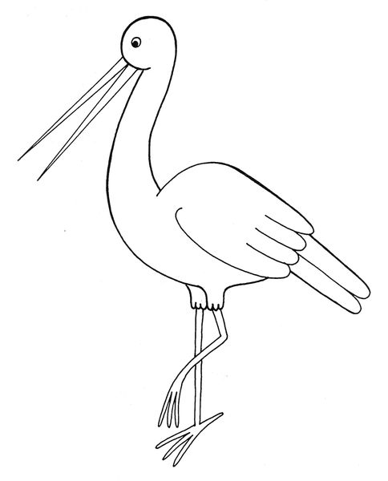

5 | _ | 3 | =
_ |  | _ |  | _
2 | _ | 2 | =
= |  | = |  | =
 | _ |  | =

Vypočítaj príklady v tabuľke. Bociana si vyfarbi.

9.4.2020 MAT 1.A
GEOMETRICKÉ TVARY – sčítanie a odčítanie

+ =
- =
+ =

- =
+ =
+ =
- =

8.4.2020 SJL 1.A
.

9.4.2020 SJL „obtiahni a vymaľuj“ 1.A
L 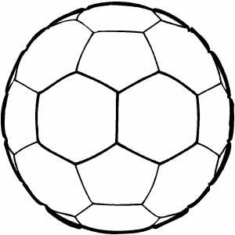

V

8.4.2020 SJL 1.A
Nakresli čiary doprostred cestičiek, neodďaľuj ceruzku od papiera
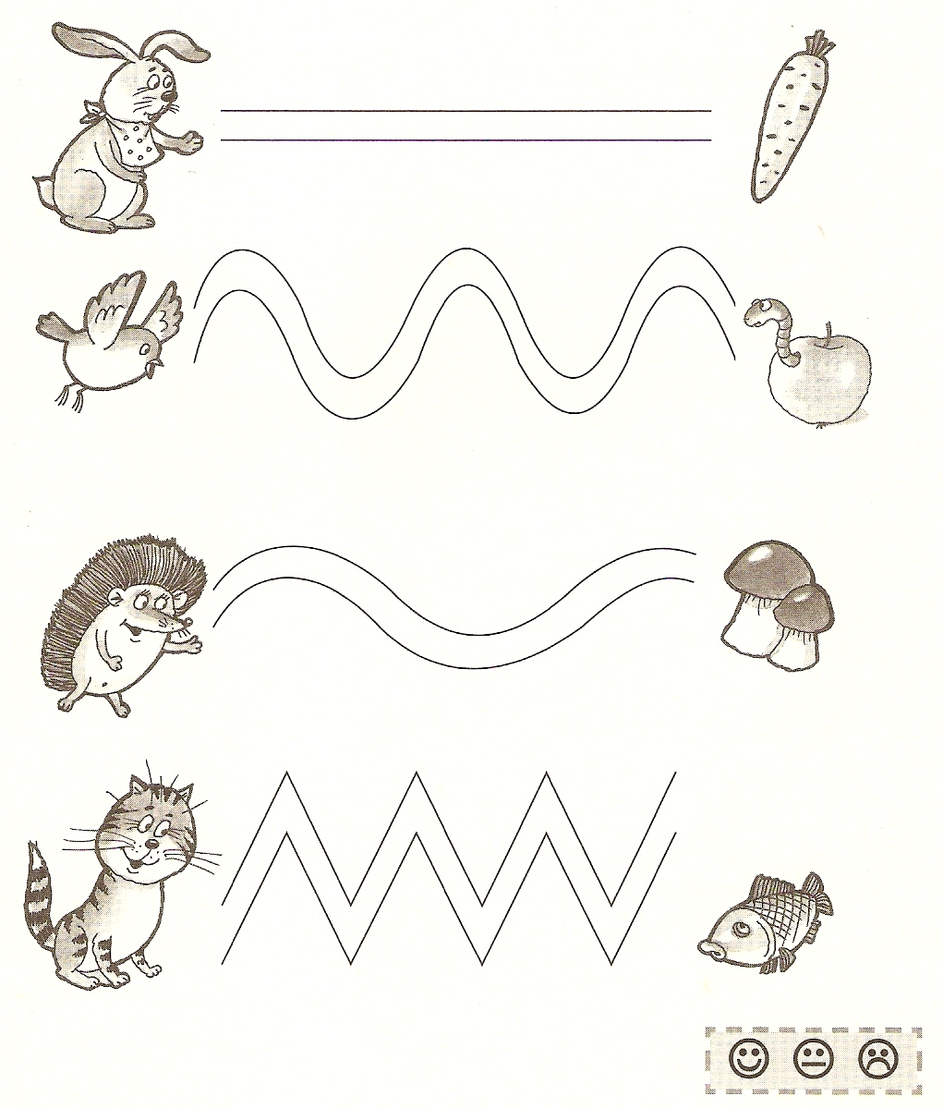
a nepreťahuj okraje cestičiek.

